中卫市应理城乡市政产业(集团)有限公司
中卫医疗废物处置中心改造项目

环境影响评价
公众参与说明

建设单位：中卫市应理城乡市政产业(集团)有限公司
二零二二年八月

目 录
目 录 2
1 概述 1
2 首次环境影响评价信息公开情况 1
2.1 公开日期 1
2.2 公开方式 1
3 征求意见稿公示情况 2
3.1 公示内容及时限 2
3.2 公示方式 3
3.2.1 网络 3
3.2.2 报纸 4
3.2.3 张贴 8
3.3 查阅情况 12
3.4 公众提出意见情况 12
4 公众意见处理情况 12
4.1 公众意见概述与分析 12
4.2 公众意见采纳情况 12
5 诚信承诺 13

1 概述
中卫市应理城乡市政产业（集团）有限公司拟建设“中卫医疗废物处置中心改造项目”，位于宁夏中卫市永康镇阳沟村中卫市生活垃圾处理厂西北角，项目中心地理坐标为东经105°15'26.87"，北纬37°26'32.17"。项目总投资1479.15万元，环保投资115万元，占总投资的7.8%。保留现有工程3t/d高温蒸汽灭菌设备（作为紧急备用设备），新增一套5t/d的医疗废物高温蒸汽灭菌器及配套设备，10m³/d污水处理站一座及相关配套设施；厂区北侧车库中的东侧1间改造为水处理间，其中：新增医疗废物高温蒸汽灭菌器、破碎系统、冷却水循环辅助单元、除臭系统、生活供暖电热水锅炉、地轨及转盘各1套，新增医疗废物灭菌小车12辆、医疗废物转运用车7辆、垃圾转运车1辆、生产用蒸汽发生器5台，新建车库一座，改造破碎机1套。
2022年5月，中卫市应理城乡市政产业（集团）有限公司委托宁夏鸿旭环境技术有限公开展中卫医疗废物处置中心改造项目环境影响评价。建设单位于2022年5月7日在宁夏鸿旭环境技术有限公司官网（http://www.nxhxhj.cn/news_view.asp?id=1482）对项目开展环境影响评价的工作信息进行了第一次公示。
在形成征求意见稿后，于2022年6月1日在宁夏鸿旭环境技术有限公司官网进行项目环境影响评价二次公示，同时6月6日、7日在新消息报进行项目环境影响评价第二次公示，于 2022 年 6 月 6日在项目区及周边的的信息公告栏进行了张贴公示。在调查期间均没有收到公众关于本项目所反馈的意见。

2 首次环境影响评价信息公开情况

2.1 公开日期
2022 年 5月，卫市应理城乡市政产业（集团）有限公司委托宁夏鸿旭环境技术有限公开展中卫医疗废物处置中心改造项目环境影响评价。建设单位于2022年5月7日在宁夏鸿旭环境技术有限公司官网（http://www.nxhxhj.cn/news_view.asp?id=1482）对项目开展环境影响评价的工作信息进行了第一次公示。

2.2 公开方式
拟建项目首次环境影响评价信息公开选用的宁夏鸿旭环境技术有限公司官网，该网站为公共信息发布平台，具有一定的影响力，符合《环境影响评价公众参与办法》第九条“建设单位应当在确定环境影响报告书编制单位后 7 个工作日内，通过其网站、建设项目所在地公共媒体网站或者建设项目所在地相关政府网站公开”要求。
网络公示时间：2022年5月7日
公示网址：http://www.nxhxhj.cn/news_view.asp?id=1482
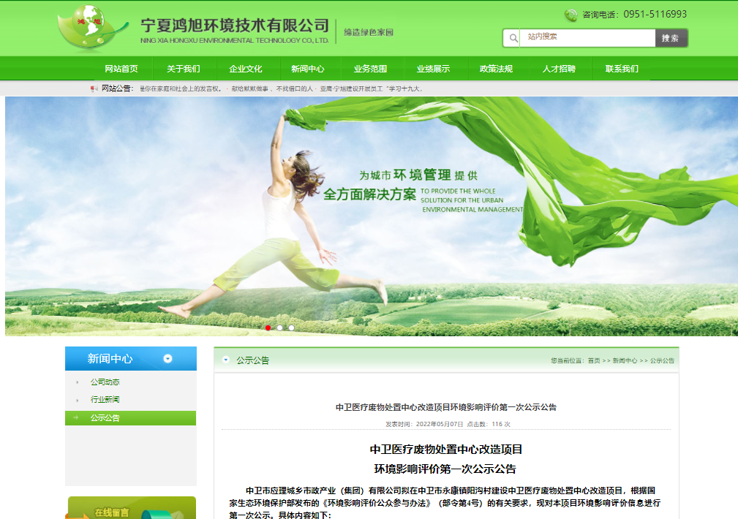

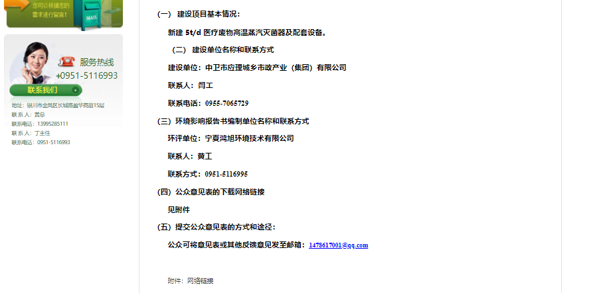

网络公示截图（第一次公示）

3 征求意见稿公示情况

3.1 公示内容及时限
在形成征求意见稿后，于2020年6月1日在宁夏鸿旭环境技术有限公司官网及新消息报进行项目环境影响评价二次公示，6月6日、7日在新消息报进行项目环境影响评价第二次公示，于 2022 年 6 月 6日在项目区及周边的的信息公告栏进行了张贴公示。在调查期间均没有收到公众关于本项目所反馈的意见。拟建项目征求意见稿公示的内容及公示时限符合《环境影响评价公众参与办法》的要求。

3.2 公示方式

3.2.1 网络
发布日期：2022年6 月1 日
拟建项目征求意见稿公示选用的网络平台为宁夏鸿旭环境技术有限公司官网，网站为当地公共信息发布平台，具有一定的影响力，符合《环境影响评价公众参与办法》第十一 条“（一）通过网络平台公开，且持续公开期限不得少于 10 个工作日”要求。
公示时间：2022 年6月1日，公示时限为 10 个工作日
公示网址：http://www.nxhxhj.cn/news_view.asp?id=1484

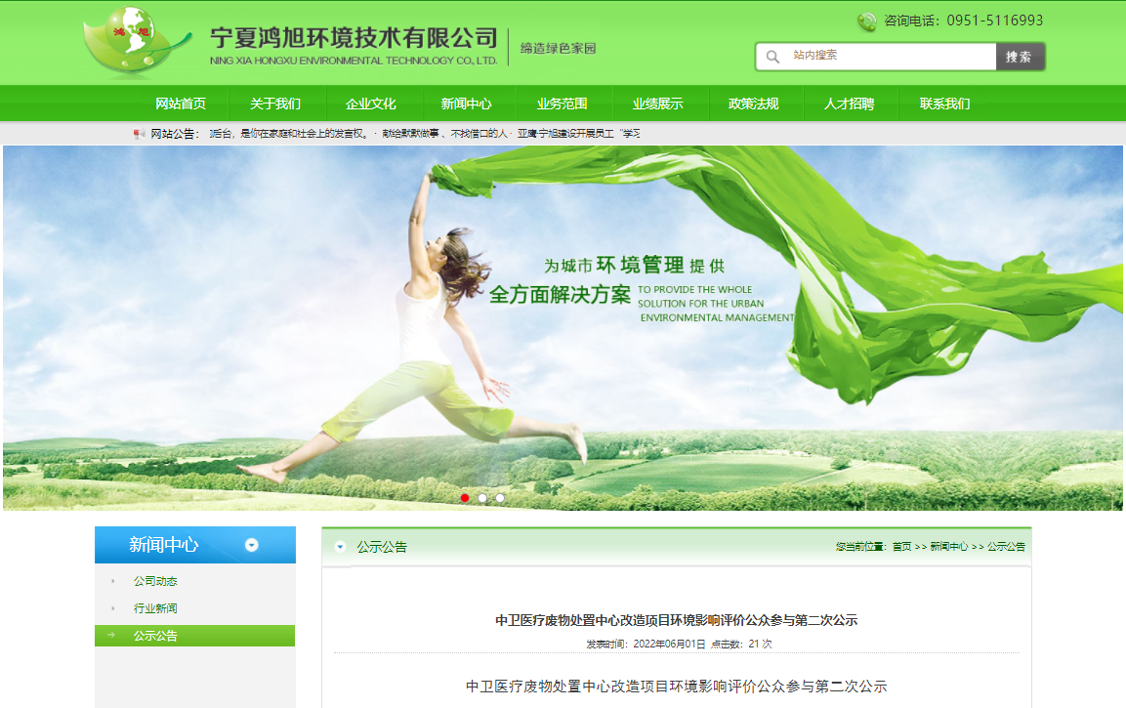

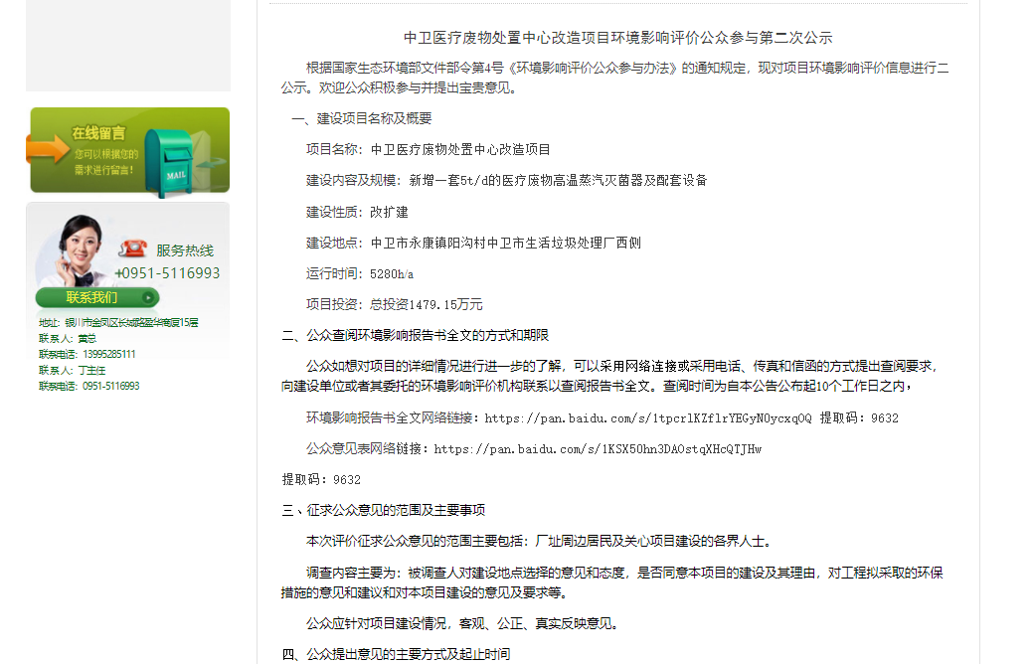

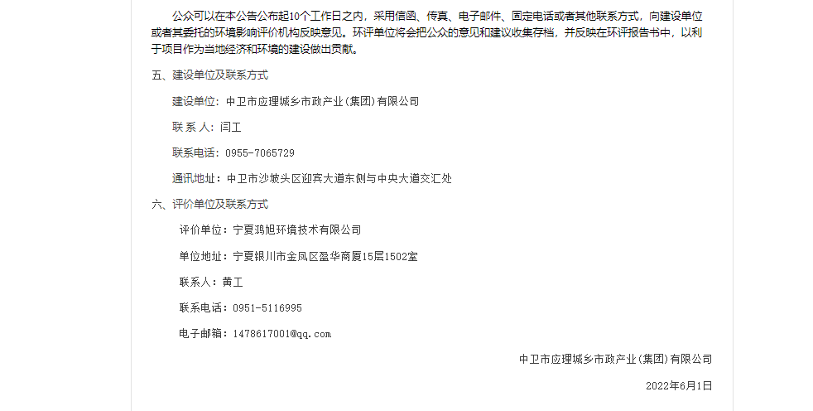

3.2.2 报纸
拟建项目征求意见稿公示期间，进行了两次登报公示，登报时间分别为 2022 年6月 6 日和 2022年 6 月 7 日。选取的报纸为新消息报，新消息报为项目所在地公众易于接触的报纸，符合《环境影响评价公众参与办法》第十一条“（二）通过建设项 目所在地公众易于接触的报纸公开，且在征求意见的 10 个工作日内公开信息不得少于2 次”要求。
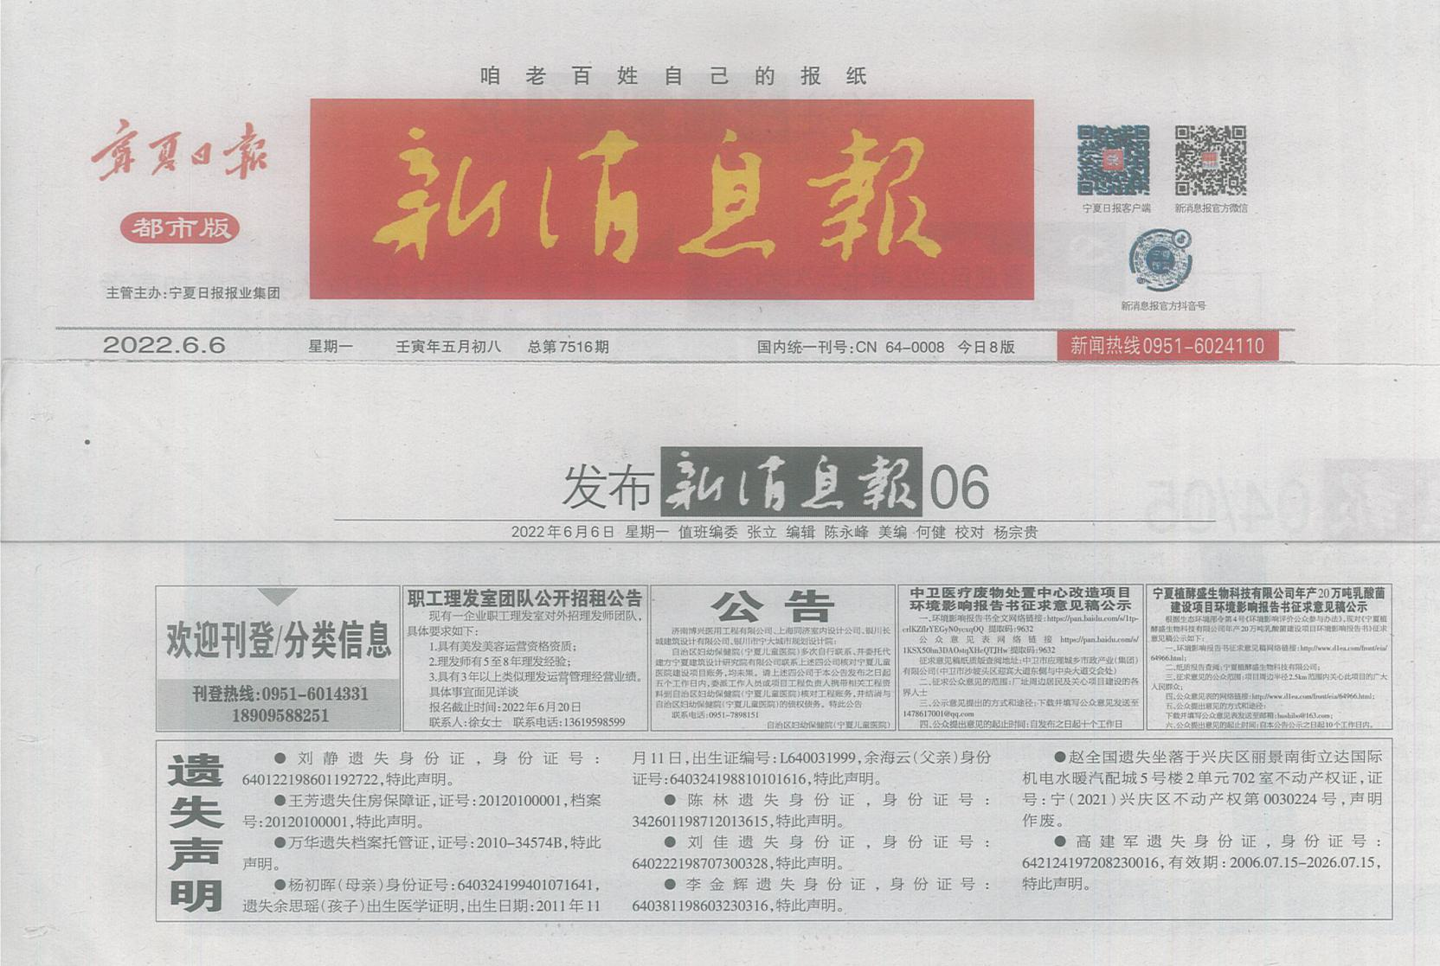
报纸公示截图（1）
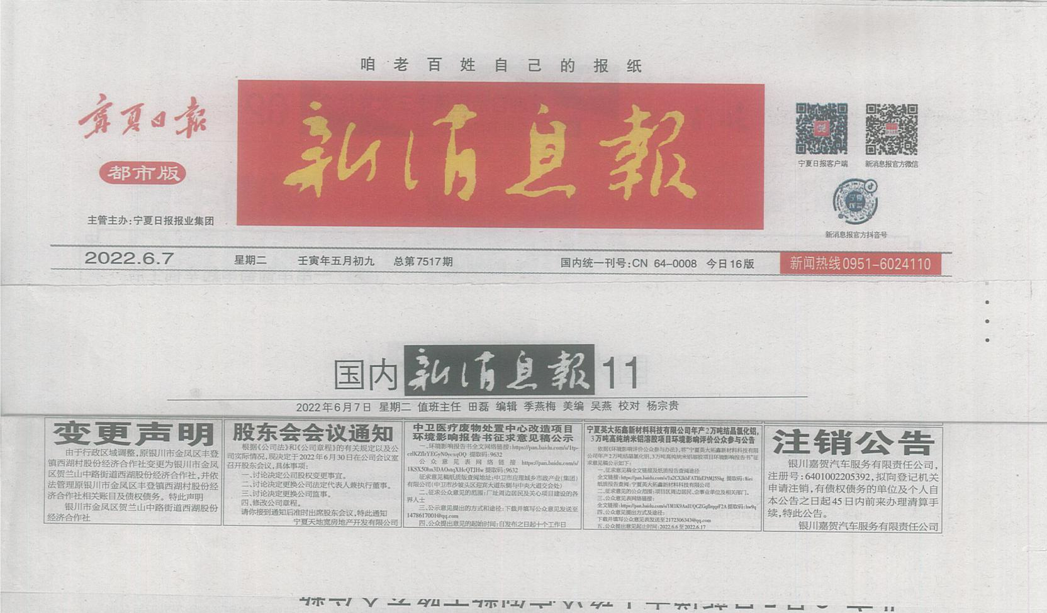

报纸公示截图（2）

3.2.3 张贴
建设单位于 2022 年 6 月 6日在项目区及周边的的信息公告栏进行了张贴公示。公示时限为 10 个工作日，本项目张贴告示选择的地点位于公众易于知悉的场所，符合《环境影响评价公众参与办法》第 十一条“（三）通过在建设项目所在地公众易于知悉的场所张贴
公告的方式公开，且持 续公开期限不得少于 10 个工作日”要求。
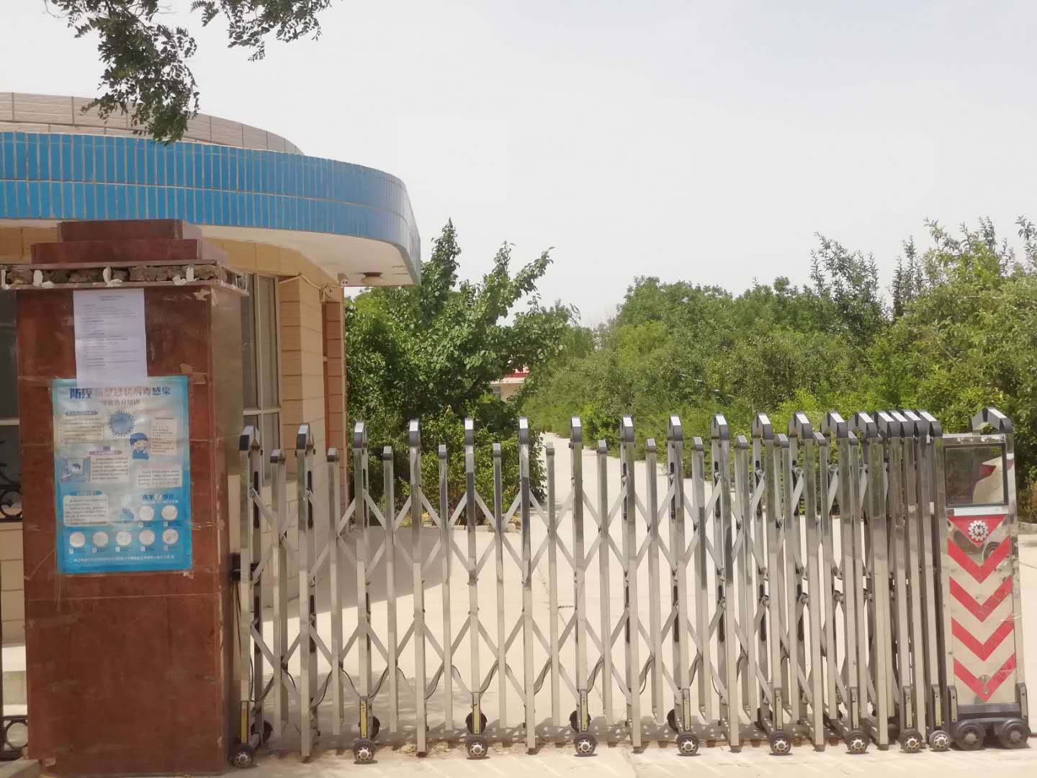
厂区张贴公示
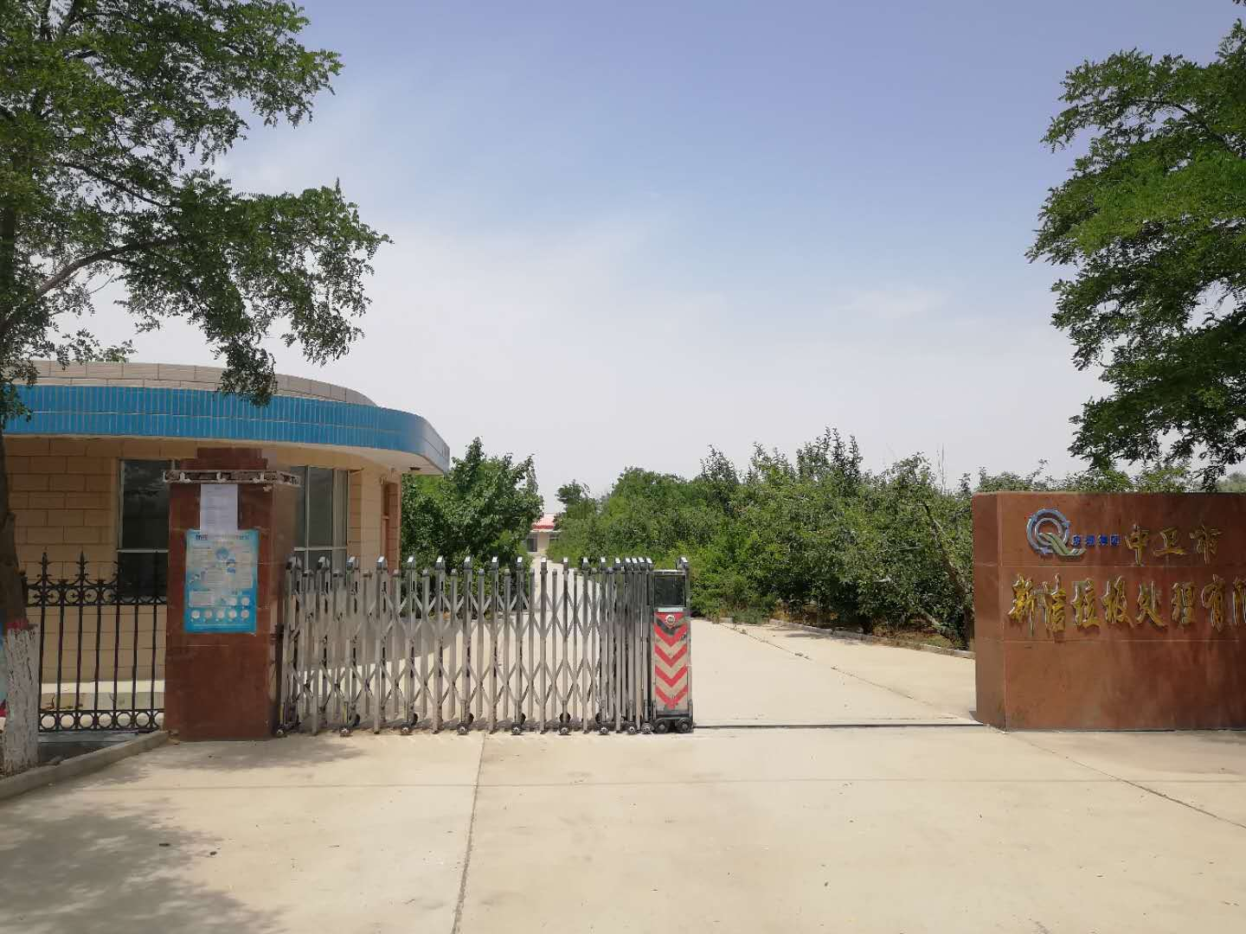
厂区张贴公示
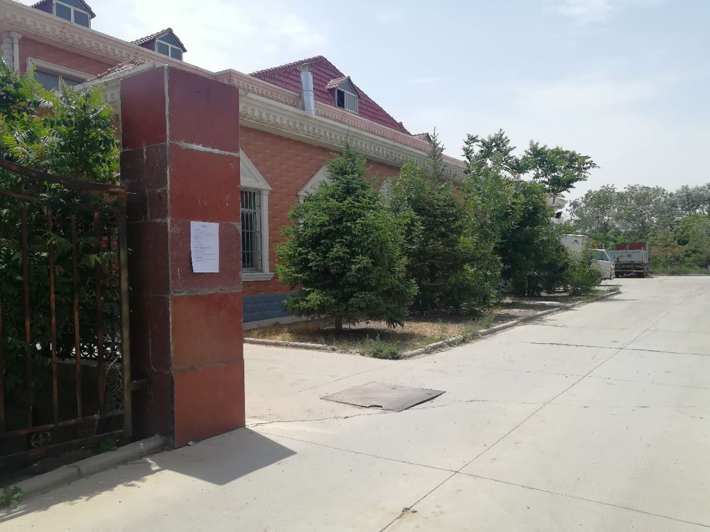
厂区张贴公示
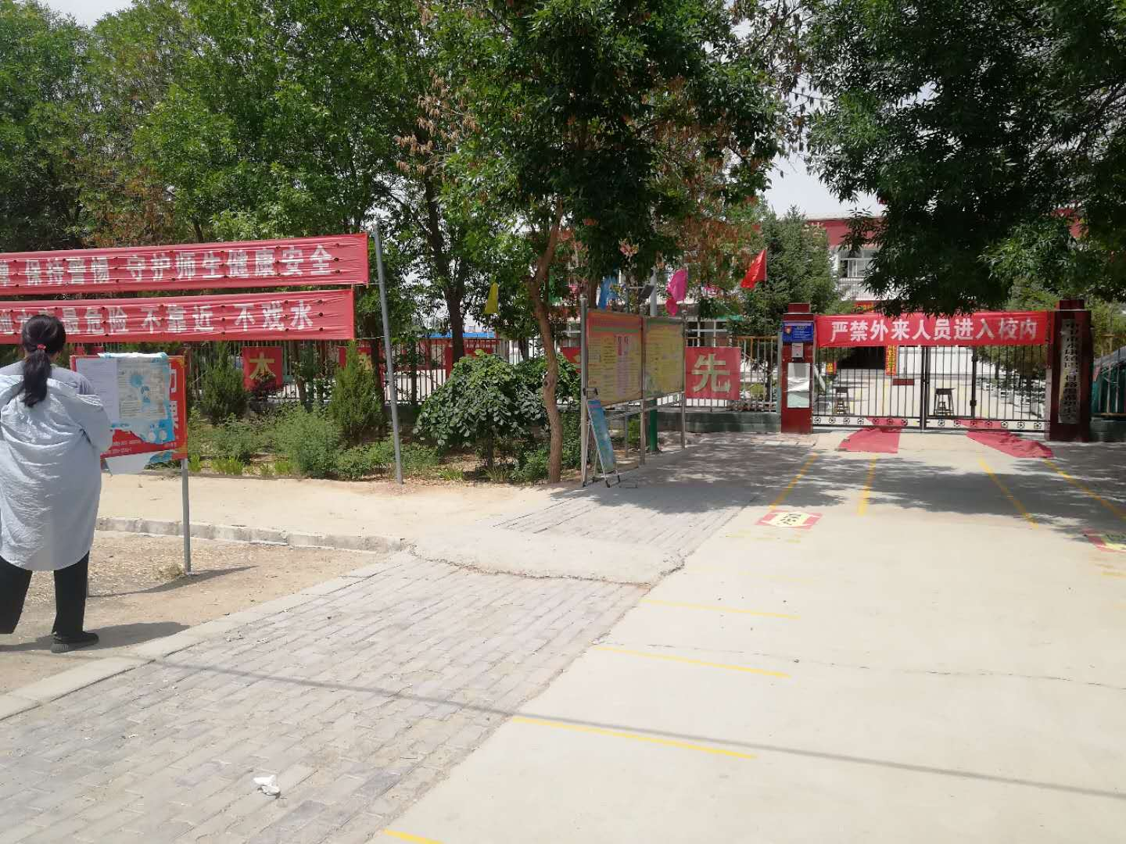
中卫市永康镇阳沟村希望小学张贴公示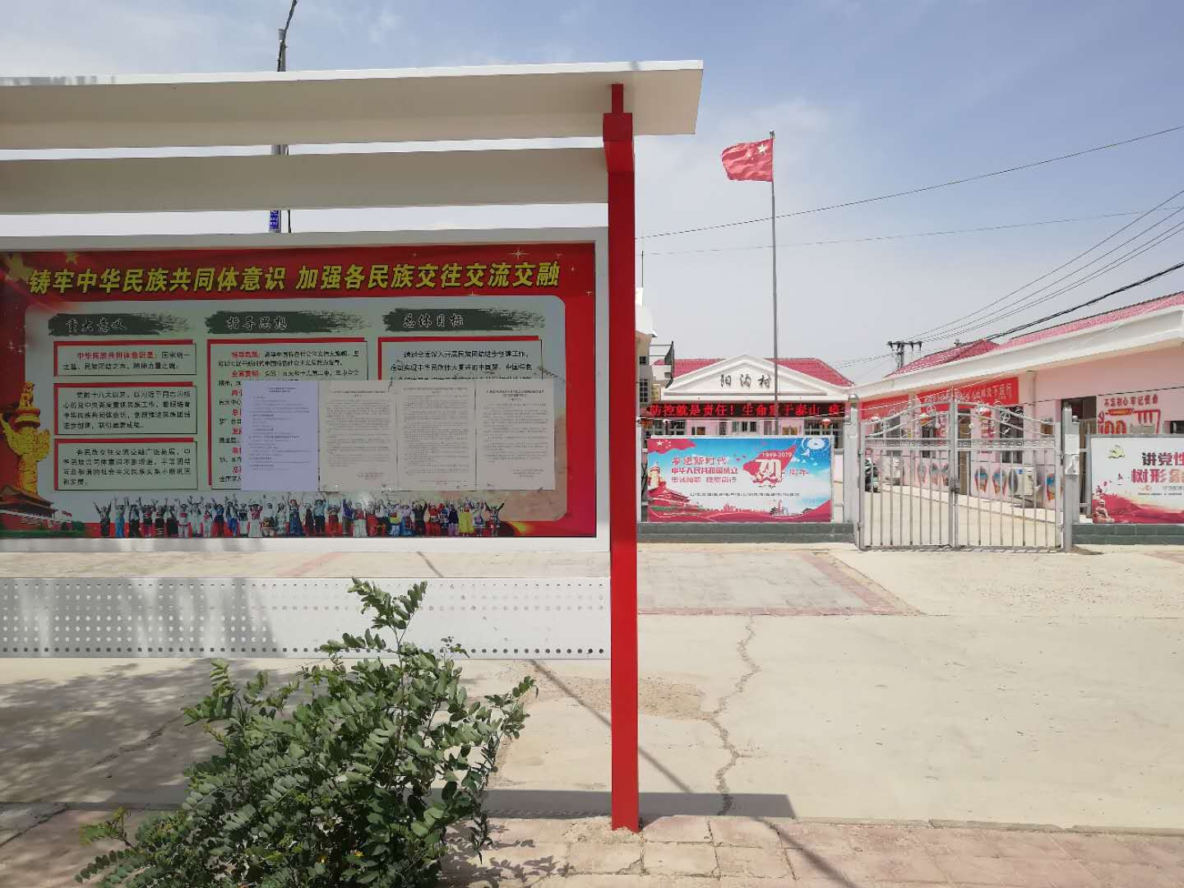
阳沟村张贴公示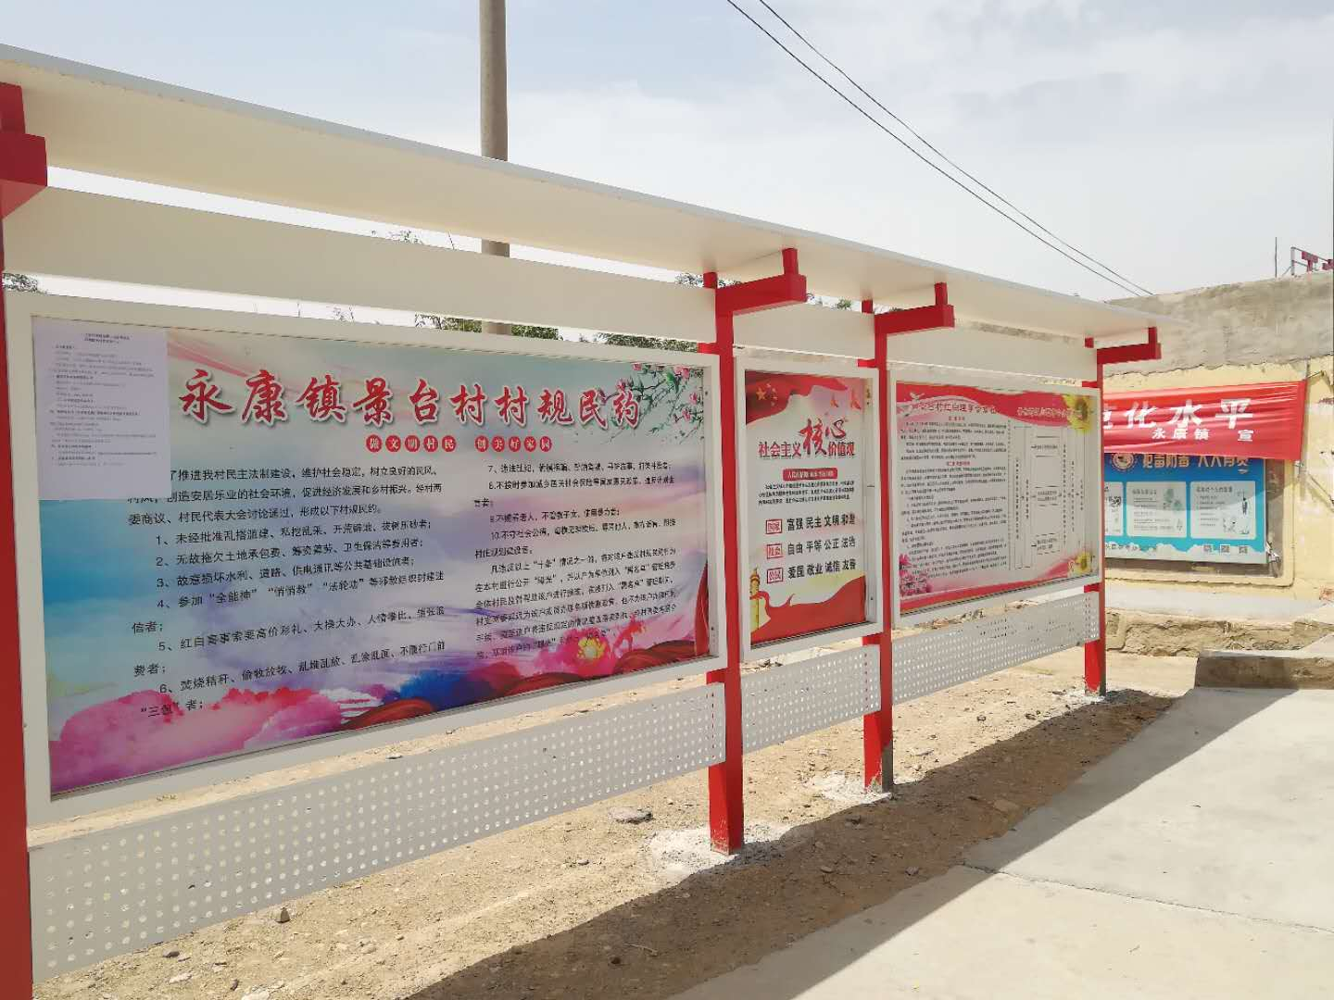
景台村张贴公示

3.3 查阅情况
征求意见稿公示期间，在中卫市应理城乡市政产业（集团）有限公司放置了纸质征求意见稿环评报告书，项目征求意见期间，无人查阅纸质报告书。

3.4 公众提出意见情况
项目征求意见稿公示期间未收到公众反馈意见。

4 公众意见处理情况

4.1 公众意见概述与分析
1、拟建项目在首次环境影响评价信息公开期间、征求意见稿公示期间（网络平台 公示期间、登报公示期间、张贴告示期间）均未收到公众反馈意见。
2、拟建项目在《环境影响评价公众参与办法》实施前的第二次网络公示期间也未 收到公众反馈意见。

4.2 公众意见采纳情况
拟建项目在首次环境影响评价信息公开期间、征求意见稿公示期间（网络平台公示 期间、登报公示期间、张贴告示期间）均未收到公众反馈意见；在《环境影响评价公众 参与办法》实施前的第二次网络公示期间也未收到公众反馈意见。

5 诚信承诺

诚信承诺

我单位已按照《环境影响评价公众参与办法》要求，在中卫市应理城乡市政产业（集团）有限公司中卫医疗废物处置中心改造项目环境影响报告书编制阶段开展了公众参与工作，在环境影响报告书中充分采纳了公众提出的与环境影响相关的合理意见，对未采纳的意见按要求进行了说明，并按照要求编制了公众参与说明。
我单位承诺，本次提交的《中卫市应理城乡市政产业（集团）有限公司中卫医疗废物处置中心改造项目环境影响评价公众参与说明》内容客观、真实，未包含依法不得公开的国家秘密、商业秘密、个人隐私。如存在弄虚作假、隐瞒欺骗等情况及由此导致的一切后果由中卫市应理城乡市政产业（集团）有限公司承担全部责任。

承诺单位：中卫市应理城乡市政产业（集团）有限公司
承诺时间：2022 年 8月

